2026届一次性求职补贴申报材料说明

- 高校毕业生申报材料
（一）高校毕业生提供证件。
1.高校毕业生身份证照片。
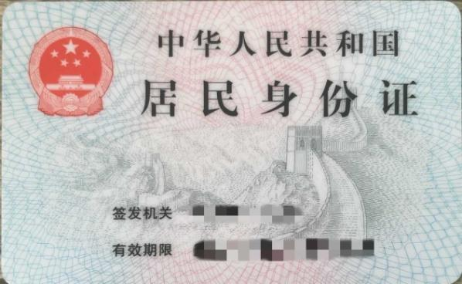
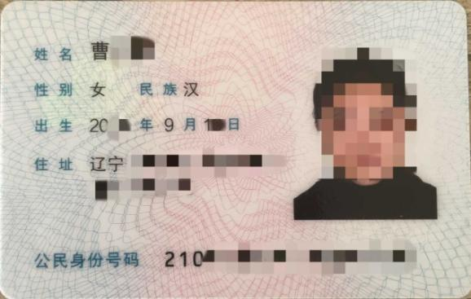
注意！！！照片需正反面单独上传，像素为1800*1200。
2.高校毕业生应届证明
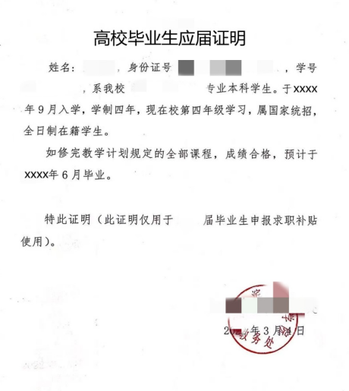
（二）六类高校毕业生材料。
1.低保家庭的高校毕业生。学生本人现享受低保家庭待遇的，可任选示例其一提供以下材料：
（1）低保证明
示例一：低保证领取时间为近一年，有当年享受低保学生基本信息，享受人数与家庭成员人数一致。
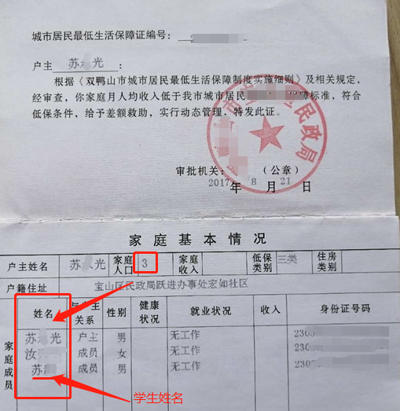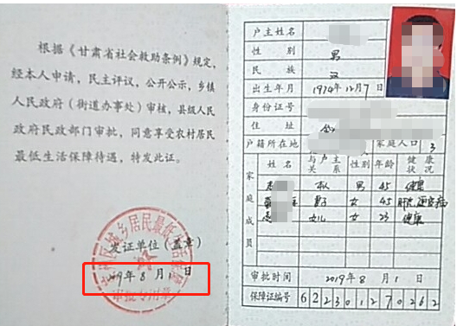

示例二：低保电子信息截屏，需有学生享受低保家庭基本信息。
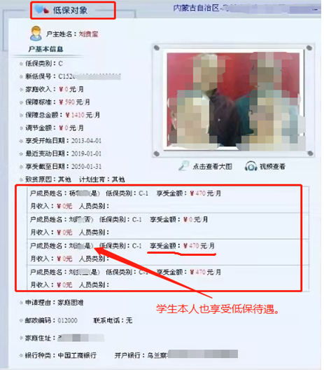
（2）以上示例均需提供当年银行流水（有低保字样）

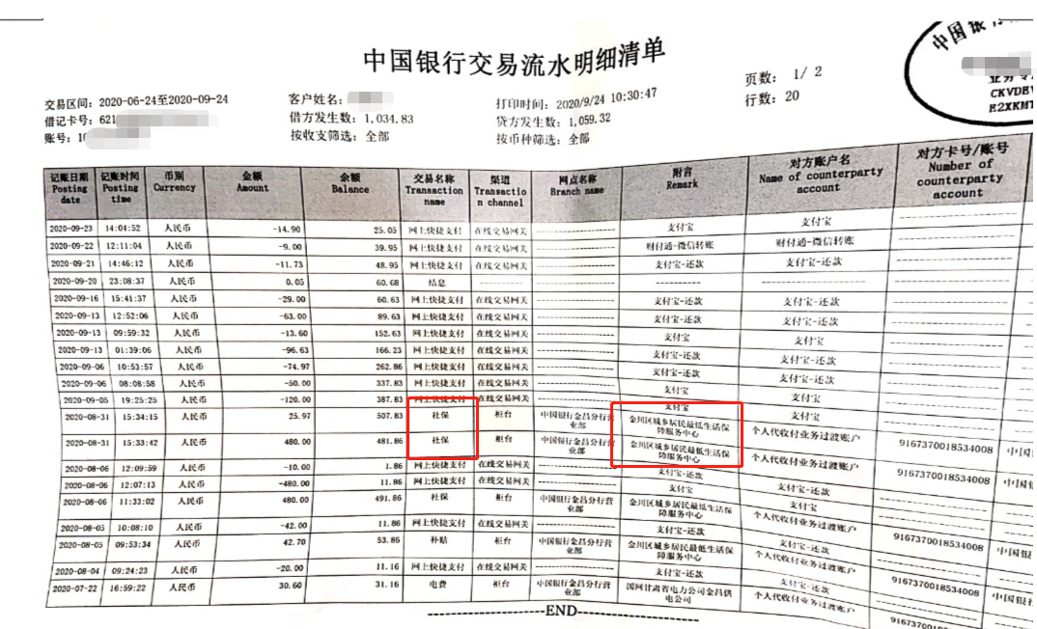
（3）居民户口本（每一页）
2.零就业家庭高校毕业生。（证必须是当年的）
（1）失业登记证（日期必须为当年）。提供家庭成员失业登记情况
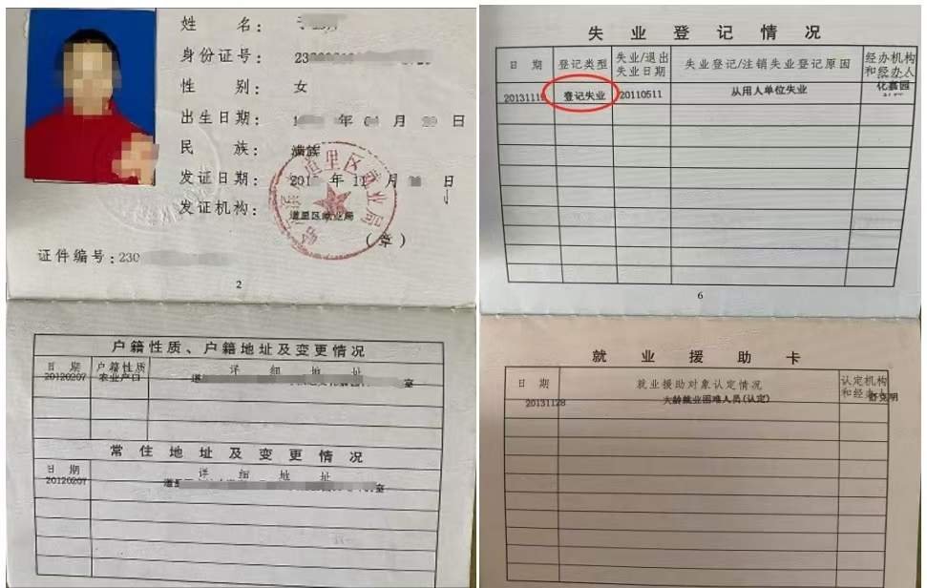

（2）零就业家庭户口本。提供所有在户人员
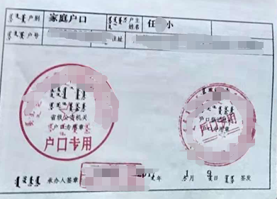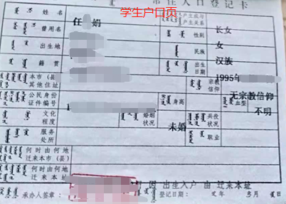
3.脱贫家庭（含防止返贫监测对象家庭）。在全国防止返贫监测和衔接推进乡村信息系统中查询到的防止返贫监测帮扶对象家庭基本信息截图，并加盖所在乡镇政府（街道办事处）公章，并提供监测帮扶对象家庭与毕业生本人关系证明。必须加盖新的公章、关系证明也需要盖章
4.特困人员的高校毕业生。提供特困人员救助证。
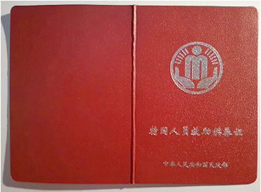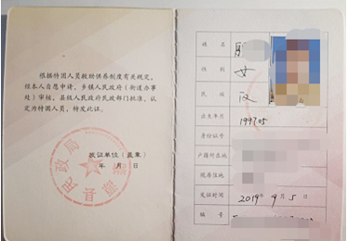
5.残疾的高校毕业生。提供有效期内的残疾证。
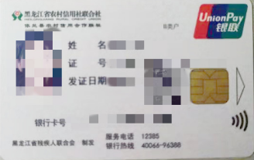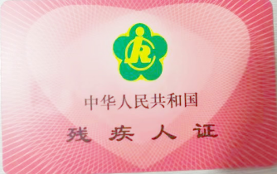
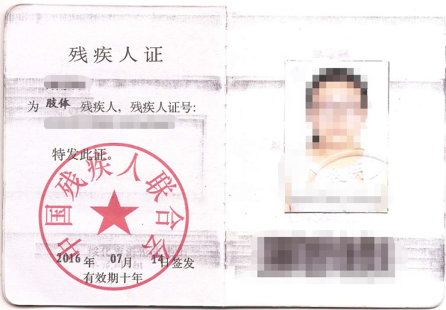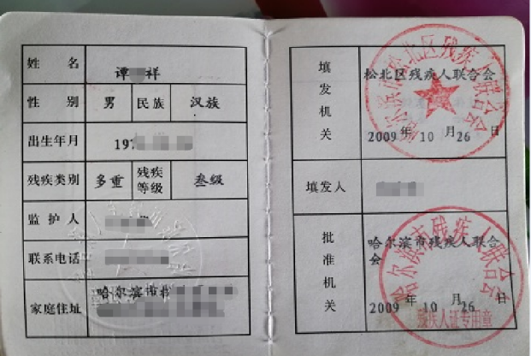
6.获得国家助学贷款的高校毕业生。提供助学贷款合同。（合同时间必须在大学期间，任意一年即可）
示例一：纸质合同有学生本人签名，公章完整清晰。
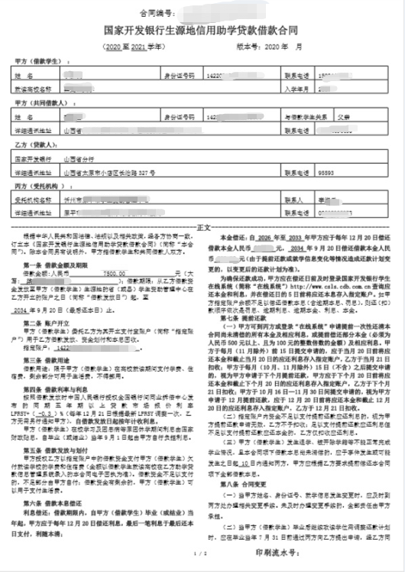
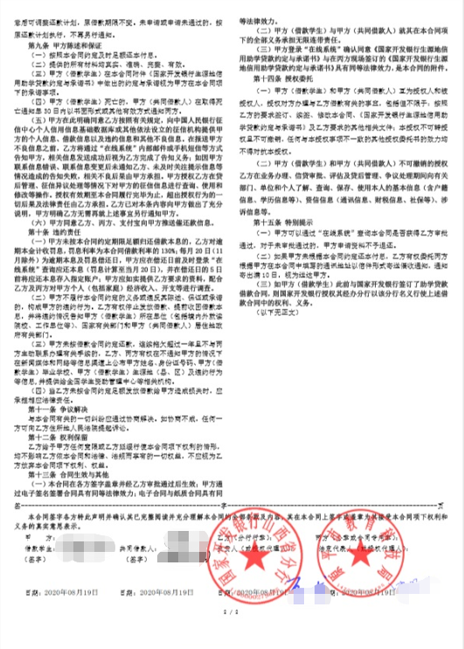
示例二：电子合同有学生本人签名，公章完整清晰。